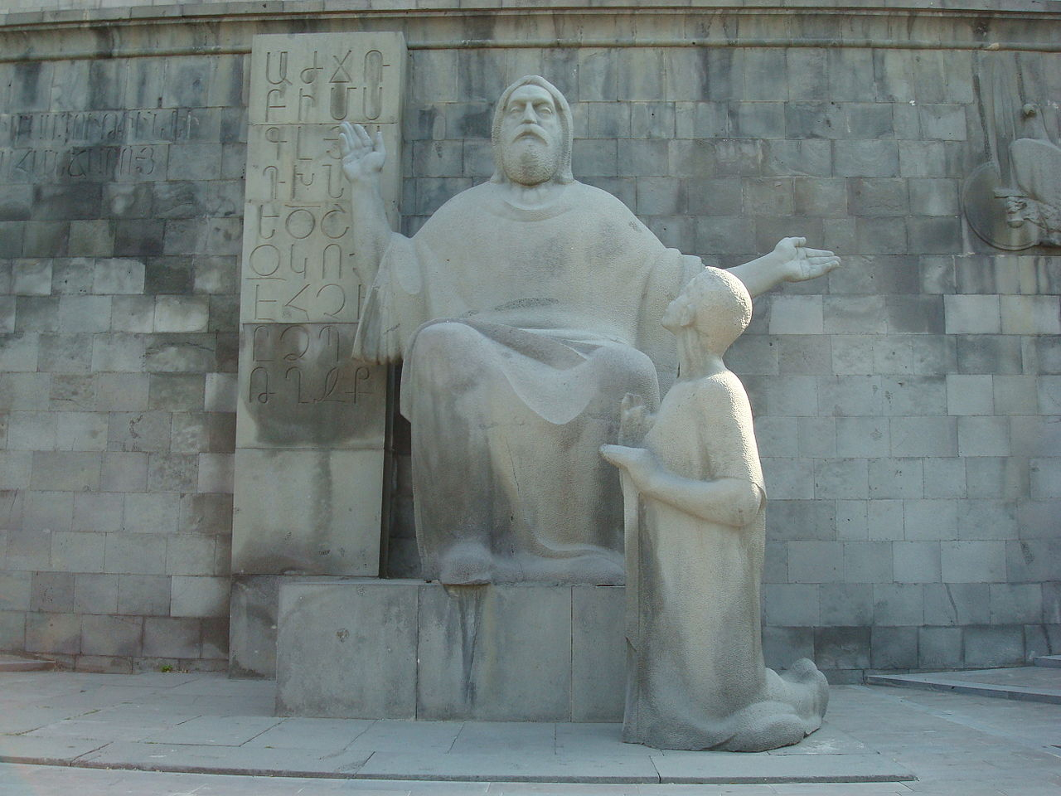
Մեսրոպ Մաշտոցի կողքին ծնկած Կորյունը
Մատենադարանի հարակից հրապարակում գտնվող հուշարձանի հատված

Կորյուն, Վարք Մաշտոցի, http://www.armenianart.org/books/koryun.pdf

